Harjutustund

Harjutusülesannete näited
Hammas- ja tiguülekande arvutus

Hammasülekanne

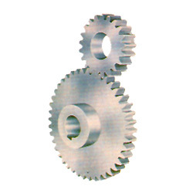

Antud:
Hammasratta materjal C45E (R_{eH} = 370 MPa,
R_{m} = 600 MPa, σ₋₁ = 275 MPa, τ₋₁ = 165 MPa).
Hammasratta pinna kõvadus 400 HB
Hammasratta hamba laius b = 20 mm;
d _{jaotus} = 120 mm; hammasratta moodul m = 2
(vt. Tabel 1).
Hamba profiili ümardusraadius r_{t} = 0,6 mm.

Ülekantav pöördemoment m = 100 Nm.

Ülekandesuhe u=2,85; z₁=21; z₂=60; tegemist on väiksema täpsusega hammasratastega.

Rahulik koormus, joonkiirus hambumises 10 m/s, nõutav tööiga on 10⁴ tsükklit. Nõutav S = 1,5.

Leida:
Teostada hammasülekande paindeväsimuse ja pindväsimuse analüüs.
Loetleda: hammasülekannete üldised omadused ja hammasrataste tõrgete põhjused.

Lahendus:
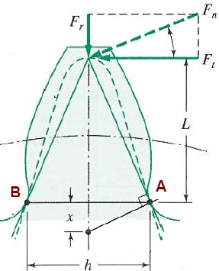

Joonis 1. Evolventprofiili lihtsustus [1].

1. Arvutatakse hambumise ringjõud F_{t} ja hamba radiaalkoormus F_{r} :
- Ringjõud F_{t} : $F_{t}=\frac{m⋅2}{d_{\text{jaotus}}}=\frac{\text{100}⋅2}{0,\text{12}}≈\text{1670}$N

- Radiaaljõud F_{r} : - sirghammastega silindriliste hammasrataste korral $F_{r}=F_{t}⋅\text{tan}α=\text{1670}⋅\text{tan}\text{20}\text{°=}\text{607}$ N, kus α on hammasratta hambumisnurk (α = 20 º).
- kaldhammastega hammasratta korral $F_{r}=F_{t}⋅\frac{\text{tan}α}{\text{cos}β}$, kus β on hamba kaldenurk mis võib varieeruda vahemikus 8 < β < 45 º.

Radiaaljõud F_{r} = 607 N, ringjõud F_{t} = 1670 N

2. Lewis’e paindepingete arvutus hamba jalas σ_{A, n} (hambaprofiili (konsooli) punktis A
mõjub painde nimi-tõmbepinge σ_{A, n}) (vt. Joonis 1):

$σ_{A,n}=\frac{F_{t}}{b⋅m⋅Y}=\frac{\text{1670}}{\text{20}⋅2⋅0,\text{422}}=\text{99}$MPa

Tabel 1. Silindriliste hammasrataste kataloog [2]
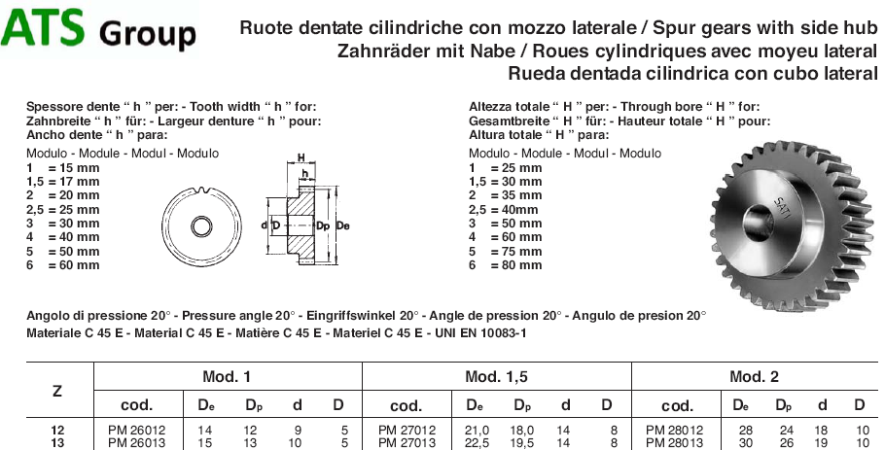
Tabel 2. Lewis’e teguri Y väärtusi evolventhammastele
hambumisnurgaga 20º
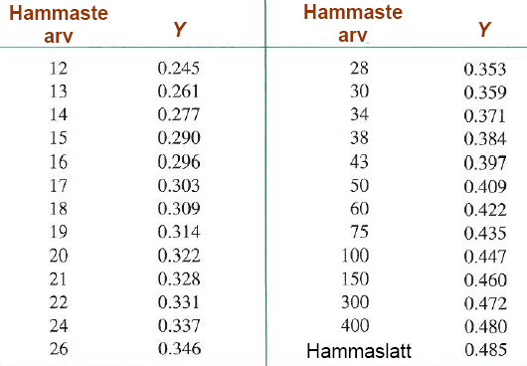

3. Hamba jala punkti A kohalik tõmbepinge avaldub:

$σ_{A,n}=K_{−1}⋅σ_{A,n}=K_{−1}⋅\frac{F_{t}}{b⋅m⋅Y}=\frac{\text{1670}}{\text{20}⋅2⋅0,\text{422}}=1,\text{57}⋅\text{99}=\text{156}$MPa
$K_{−1}=1+q(K−1)=1+q(K−1)=1+0,\text{69}(1,\text{82}−1)=1,\text{57}$ , kus
q = kontsentratsioonitundlikkuse tegur;
K = staatika pingekontsentratsioonitegur

$$q=\frac{1}{1+\frac{\sqrt{a}}{\sqrt{r}}}=\frac{1}{1+\frac{0,\text{36}}{\sqrt{0,6}}}=0,\text{69}$$

Tabel 3. Neuberi konstandi väärtusi

$\sqrt{a}=0,\text{36}$ mm^{0,5}

r_{t}= 0,3/P_{d} = 0,3/12,7 = 0,024 tolli ehk 0,6 mm

Tabel 4. Hammasratta hamba jala üleminekuraadiuse
pingekontsentratsioonitegureid, kui survenurk on 20º
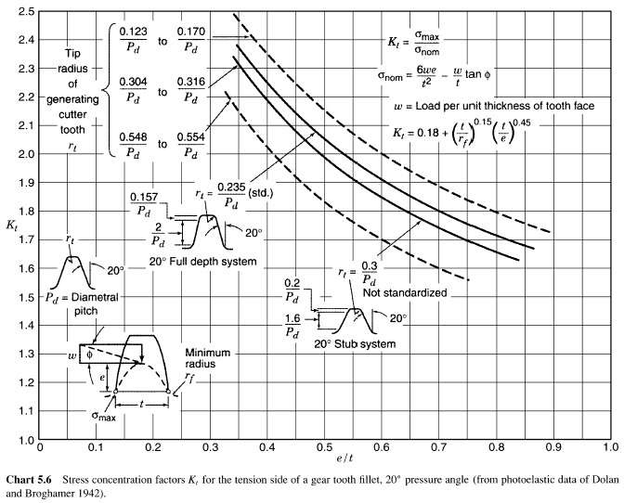
L/h = h/6mY

Hamba profiili laius h = t = p/2, kus samm p = m·π = 2 · π = 6,28 mm => h = 6,26/2 =3,14 mm

L/h = h/6mY = 3,14 / 6·2·0,42 = 0,62

P_{d} on hammaste samm tollides „pitch“ P_{d} = N / d _{jaotus} (tollides) 120 mm => 4,73 tolli.

N on hammaste arv.

P_{d} = 60/4,73= 12,7 tolli

r_{t}= 0,3/P_{d} = 0,3/12,7 = 0,024 tolli ehk 0,6 mm

K= 1,82

Kui S = 1,5 , siis σ^{(D)}₋₁ = 1,5 · σ_{A} = 1,5 · 156 = 234 MPa (< ~ 0,5σ_{u}= 275 MPa)

[S] = 1....1,5

4. Paindeväsimuse täpsem analüüs

Hamba paindest tulenev ohtliku punkti tõmbepinge

$σ=\frac{F_{t}}{b⋅m⋅J}K_{a}K_{v}K_{m}K_{I}=\frac{\text{1670}}{\text{20}⋅2⋅0,\text{28}}1⋅1,8⋅1,6⋅1=\text{429}$ MPa, kus

Geomeetriategur J = Y/K võtab arvesse:

Lewis’e teguri Y ja pingekontsentratsiooniteguri K.

Tabel 5. AGMA geomeetriateguri J väärtused paindele hambumisnurga 20º ja sisselõiketa

evelventprofiili jaoks väiksema täpsusega hammasülekannetes

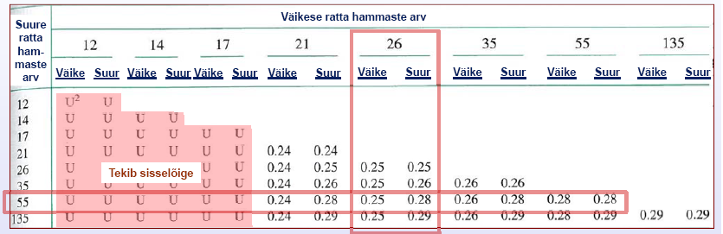

Kui z₂ = 60 ja väike täpsus =>J = ~0,28

K_{a} - Ülekoormustegur (rakendustegur)
K_{v} - Dünaamikategur
K_{m} - Koormuse kontsentratsioonitegur (paigaldustegur)
K_{I} - Parasiitratta tegur:
kahepoolse paindega parasiitratta hammastele K_{I} = 1,42;
ühepoolse paindega hammastele K_{I} = 1,0.

Tabel 6. Ülekoormusteguri K_{a} väärtusi
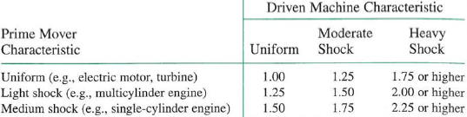
rahukliku koormuse korral K_{a} =1

Koormuse kontsentratsioonitegur K_{m} arvestab koormuse ebaühtlast jagunemist hamba laiusel, tulenevalt:
1. Valmistamise asjaoludest;
2. Laagrite lõtkudest;
3. Laagerduste ja võlli/telje jäikusest

Tabel 7. Koormuse kontsentratsiooniteguri Km väärtusi
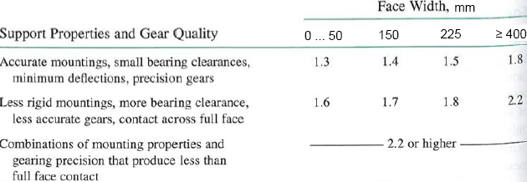
K_{m}= 1,6 kuna selles ülesandes on tegemist väikse täpsusega hammasratastega. Keskmiste laagrite lõtkudega ja väikse laagerduse ka võlli jäikusega.

Tabel 8. Dünaamikateguri K_{v} sõltuvusi hammasratta kvaliteedist ja joonkiirusest hambumises
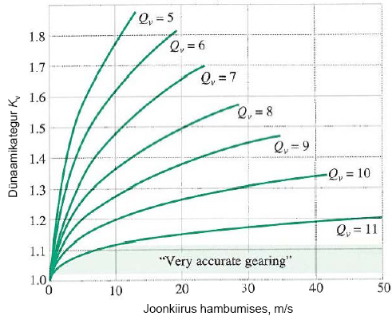
Kui Q_{v} = 5 ja v = 10 m/s => K_{v} =~1,8

[S] = 1....1,5

$S=\frac{σ_{0}^{(D)}}{σ}≤\left[S\right]$, kus $σ_{0}^{(D)}=σ_{0}⋅Y_{N}⋅R_{g}=$290 · 2,5 · 1 = 725 MPa (tsüklite arv 10 4)

$S=\frac{σ_{0}^{(D)}}{σ}=\frac{\text{725}}{\text{429}}=1,7$> [S] = 1....1,5

σ₀ - materjali väsimuspiir ühepoolsel paindel tsüklite arvule 10⁷ usaldatavusega 99 % (vt. Tabel 9).

Y_{N} - Tööeategur – võimaldab arvutust optimeerida, kui hammasratta nõutav tööga erineb väärtusest 10⁷ tsüklit (täispööret) (vt. Tabel 10).

R_{g} - Usaldatavustegur – võimaldab arvutust optimeerida, kui nõutav usaldatavus (töökindlus) erineb väärtusest 99 % (vt. Tabel 10).

Tabel 9. Teraste 10⁷ pingetsükli väsimuspiire σ₀ ühepoolsel paindel usaldatavusega 99 % (AGMA)

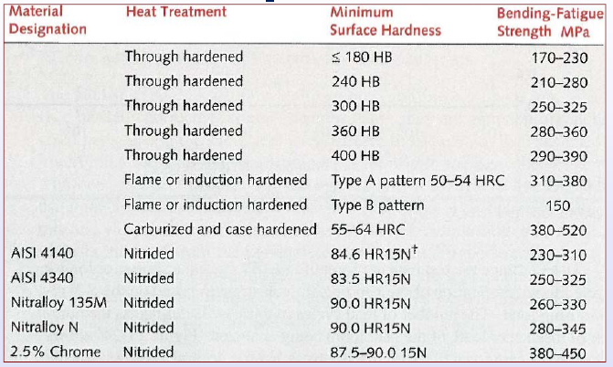

Tabel 10.Tööeategurite Y_{N} väärtusi terastele (AGMA)

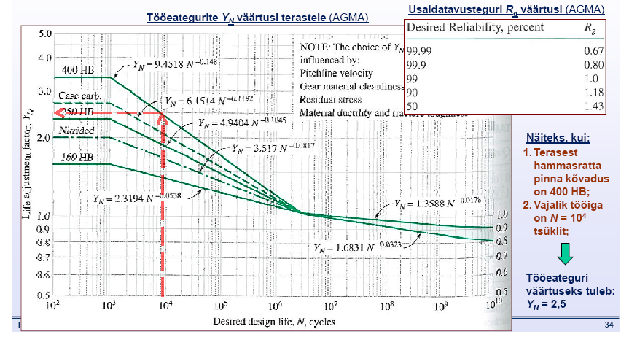

5. Teostada pindväsimuse analüüs

Lahenduskäik vaata P. Põdra Masinaelementide aine konspekt. 12. Hammasülekanded

Süsinikterase elastsusmoodul E_{t} = 200 GPa ja Poissoni’ tegur ν_{t} =0,246.

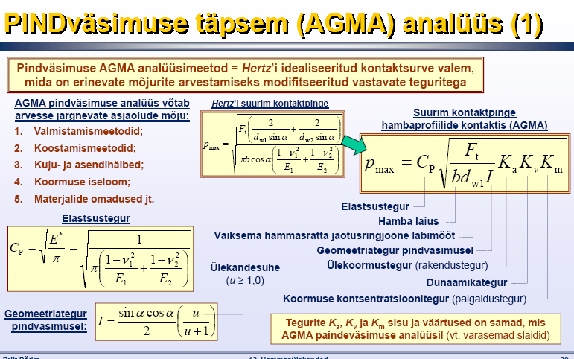
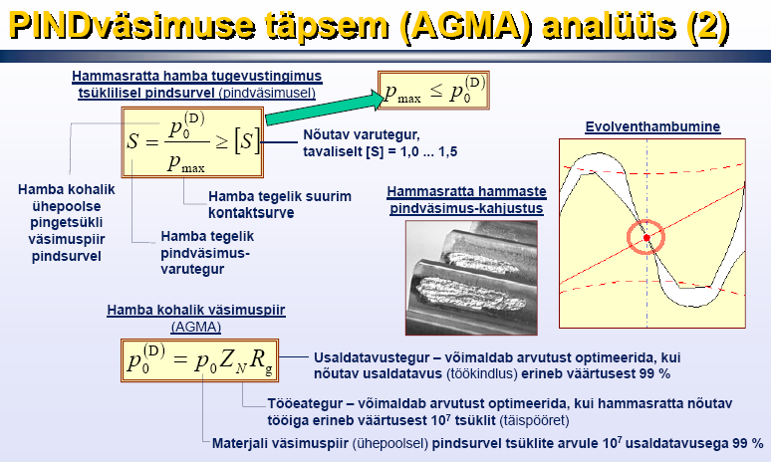
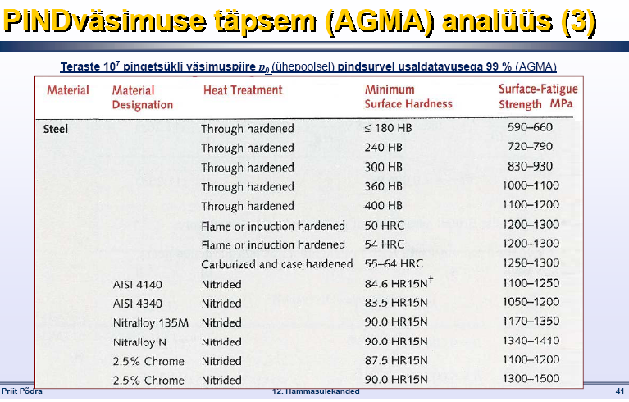
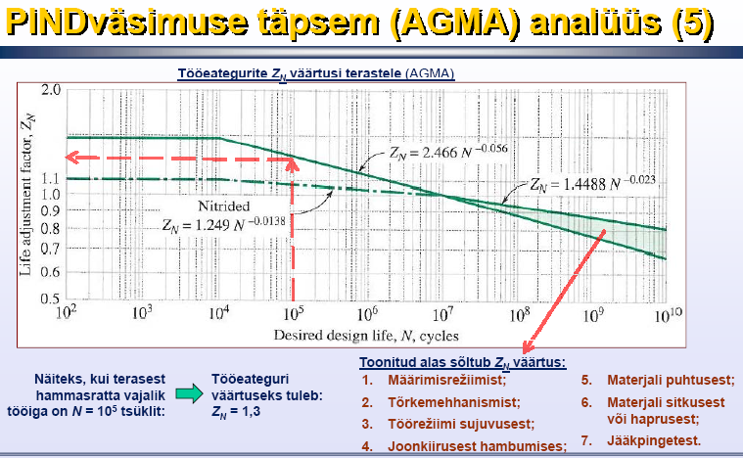

6.Teha järeldused

7. Hammasülekande omadused ja tõrgete põhjused

Kasutatud kirjandus

- P. Põdra. Masinaelementide aine konspekt. 12. Hammasülekanded. 2011.
- [www] ATS Group
http://atsg.ee/index.php?page=hammasrattad&hl=ee_EE

